**ICMC** - Instituto de Ciências Matemáticas e de Computação

**BCC** - Bacharelado em Ciências da Computação

**Disciplina**: Laboratório de Introdução a Ciência da Computação

**Docente**: Leonardo Pereira

**Aluno**: Bernardo Marques Costa (**Número USP** 11795551)

**ANÁLISE DE ALGORITMO E COMPLEXIDADE**

**INTRODUÇÃO**

O intuito deste trabalho é apresentar o tempo de execução para dois algoritmos simples: **bubblesort** e **inversor** **de arrays.** Será apresentado os algoritmos em si e os gráficos construídos com os seguintes dados: número de inputs fornecidos (tamanho do vetor que sofrerá ação do algoritmo) e o tempo de execução (tempo médio que o algoritmo levou para processar o input fornecido, foram utilizadas 1000 execuções para tornar um valor médio aceitável).

**ALGORITMOS E CONTAGEM DE OPERAÇÕES**

* **Bubblesort**

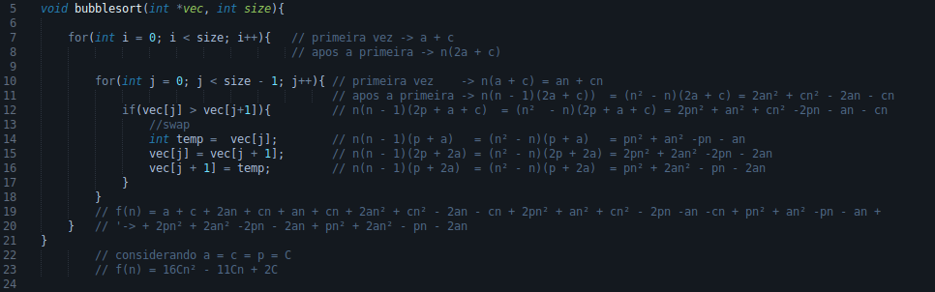

* **Inverter array**

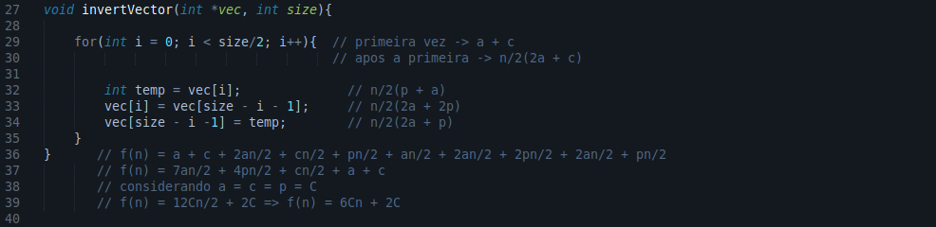

**OBTENDO OS DADOS**

Para executar a análise dos dados, foi utilizado um programa que requisitava a seguinte linha de comando para rodar o binário e salvar os dados no arquivo

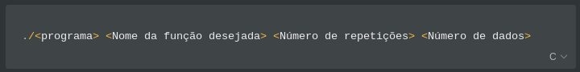

Caso a linha de comando executada fosse diferente da desejada pelo programa, seria apresentada a seguinte saída de erro:

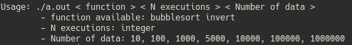

A partir da execução do programa é construído um arquivo **bubblesort.dat** ou **invert.dat**,um arquivo semelhante a um CSV com dados correlacionais: números de inputs e tempo de execução

Obtemos os dois data frame sobre os algoritmos **bubblesort** e **inversor de arrays**, a partir da utilização da biblioteca **pandas** de python:

**Bubblesort Inversor de arrays**

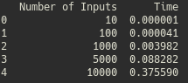 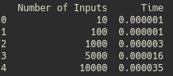

**GRÁFICO DO TEMPO DE EXECUÇÃO**

A partir da utilização da biblioteca **matplotlib.pyplot** de python, podemos construir os seguintes dois gráficos, entre número de inputs e tempo (em segundos):